2020-2021学年一年级上学期姓名：

部编版拼音练习卷 班级：

一、看图写生字。

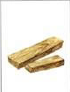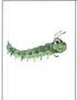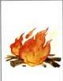

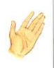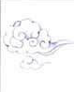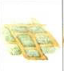

二、补充韵母表。

a o e（）（）（）

ai（）（）aoou（）ie（）er

an（）（）un（）ang（）ing（）

三、看图连线。

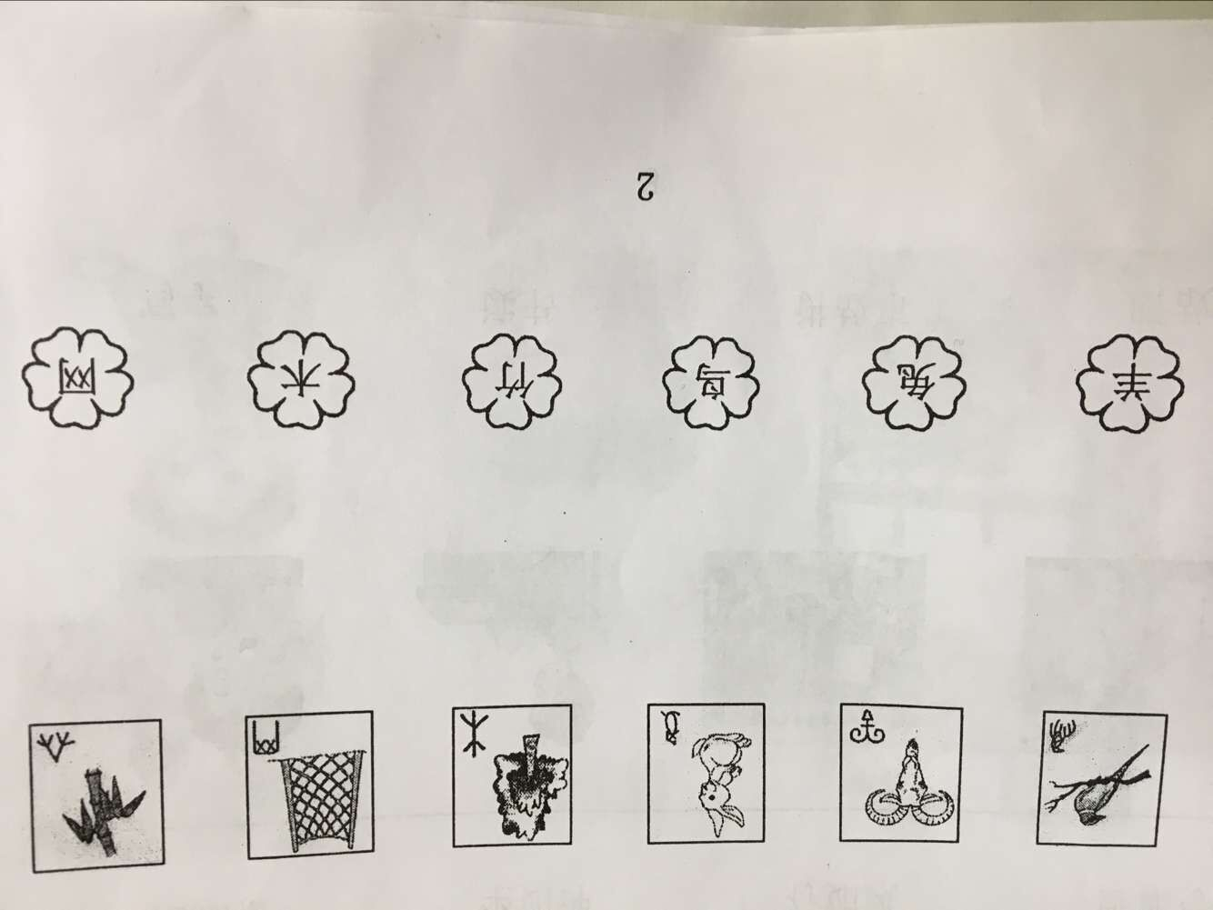

三、照样子选音节。（10分）

例：r-u-o →（ ruo ）

q –i- ǎ→（ ） jù →（ ）-（ ）

g–u - à→（ ） shuō→（ ）-（ ）-（ ）zh– u - ā→（ ） xǔ→（ ）-（ ）

jué→（ ）-（ ） xiǎng→（ ）-（ ）-（ ）

四、选择韵母填空。

ǔ ì ǎùǐà

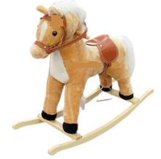

td mm dm

土 地 木 马大 米

五、看图连线。

fǔ línǚmǎ

